**Spring Cloud Zuul限流**

微服务开发中有时需要对API做限流保护，防止网络攻击，比如做一个短信验证码API，限制客户端的请求速率能在一定程度上抵御短信轰炸攻击，降低损失。微服务网关是每个请求的必经入口，非常适合做一些API限流、认证之类的操作，本文介绍Zuul如何进行限流操作，对Zuul不了解的可以参考我这篇文章：[SpringCloud组件之Zuul](https://www.jianshu.com/p/511db36c1b3e)

Zuul是Netflix开源的微服务网关，可以和Eureka、Ribbon、Hystrix等组件配合使用，Spring Cloud对Zuul进行了整合与增强，Zuul默认使用的HTTP客户端是Apache HTTPClient，也可以使用RestClient或okhttp3.OkHttpClient。 Zuul的主要功能是路由转发和过滤器。路由功能是微服务的一部分，比如／demo/test转发到到demo服务。zuul默认和Ribbon结合实现了负载均衡的功能

# Spring Cloud Zuul通过zuul-ratelimit实现限流

首先简单说一下 spring cloud zuul-ratelimit，他是外国人专门针对 zuul 编写的限流库，提供来4种限流策略，如下。

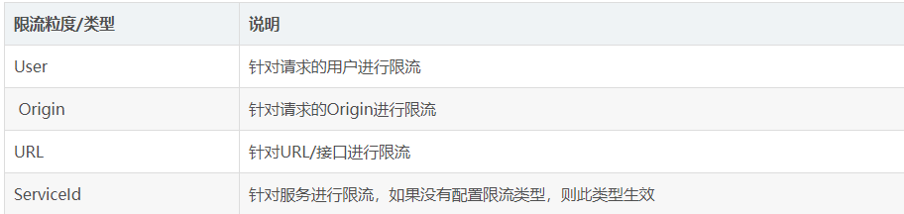

### 实现

**从单个服务的角度实现限流,原理：利用redis键过期的自动删除的特性。以url为key,如果key不存在，创建key,并设置键过期时间，相同请求过来就对这个key进行计数，使用redis.incr原子方法，当请求超过limit时，则不让请求api**

